Тоторо


1. Как создать тело Тоторо

Шаг 1
Для начала создайте новый документ в Adobe Illustrator. Установите размер холста 850 x 850 пикселей. Поскольку мы не можем напрямую изменить цвет холста, мы создадим фон. Выберите инструмент «Прямоугольник» (M) на панели инструментов и нарисуйте квадрат, соответствующий размеру монтажной области (850 x 850 пикселей).
Выделив прямоугольник, откройте панель «Цвет» и залейте его теплым пастельно-желтым цветом #FFE18F. Это будет фон для нашей иллюстрации в стиле «Гибли».
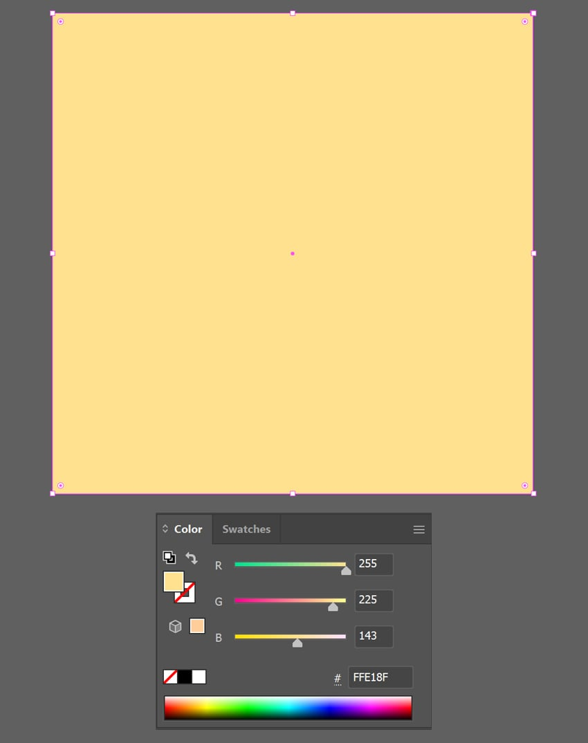

Шаг 2
Далее мы создадим базовую форму для тела Тоторо. Выберите инструмент «Прямоугольник» (M) и нарисуйте прямоугольник 200 x 400 пикселей. Используйте функцию Выравнивание на панели управления вверху, чтобы выровнять его по горизонтали относительно центра рабочей области.
Залейте прямоугольник любым цветом-заполнителем. Я выбрал светло-коричневый оттенок (#8A6B59).
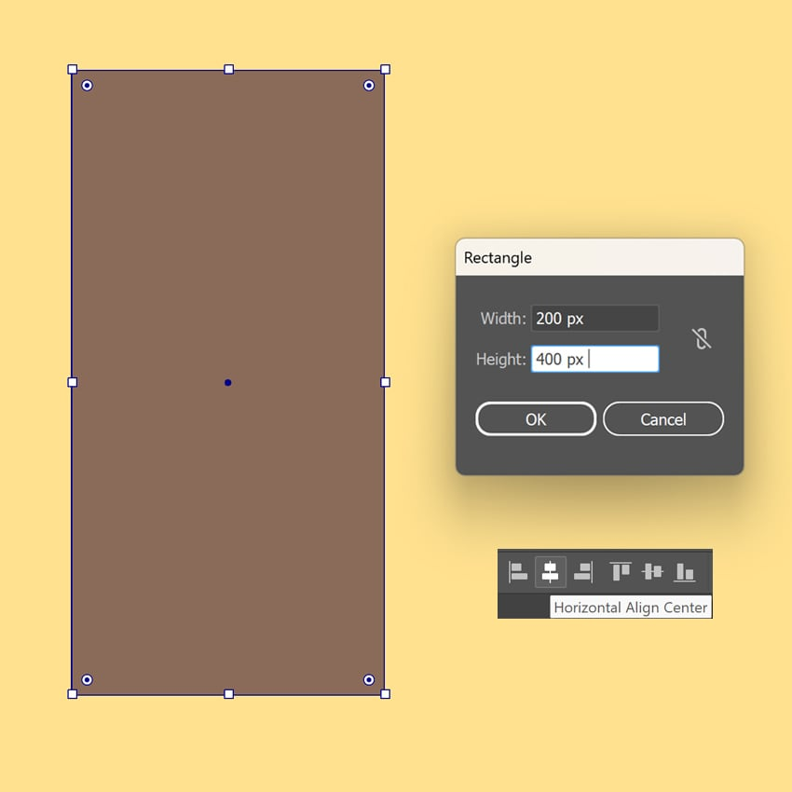

Шаг 3
Сделаем фигуру сужающейся и расширяющейся к основанию. Выделите нижнюю правую опорную точку с помощью инструмента «Прямое выделение» (A) и нажмите Enter, чтобы открыть окно параметров Перемещение. Установите Горизонтальное смещение на 40 пикселей, Вертикальное смещение на 0 пикселей и нажмите ОК, чтобы переместить точку вправо.
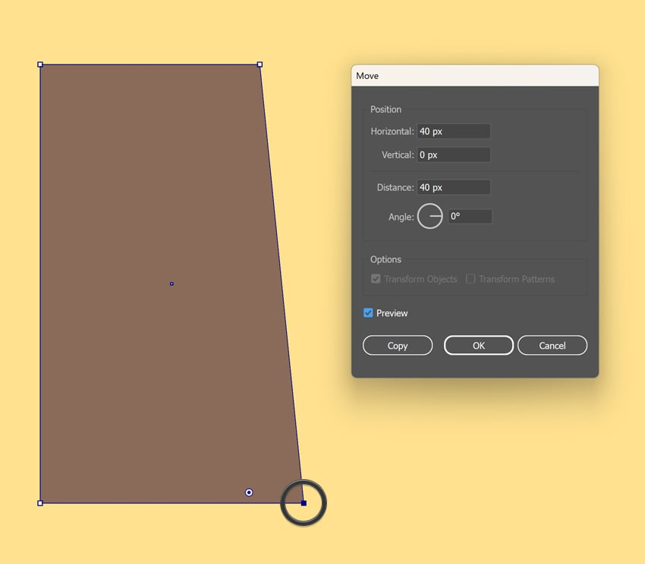

Шаг 4
Повторите процесс для нижней левой опорной точки, но на этот раз переместите ее в противоположную сторону, установив значение Горизонтальное на -40 пикселей.
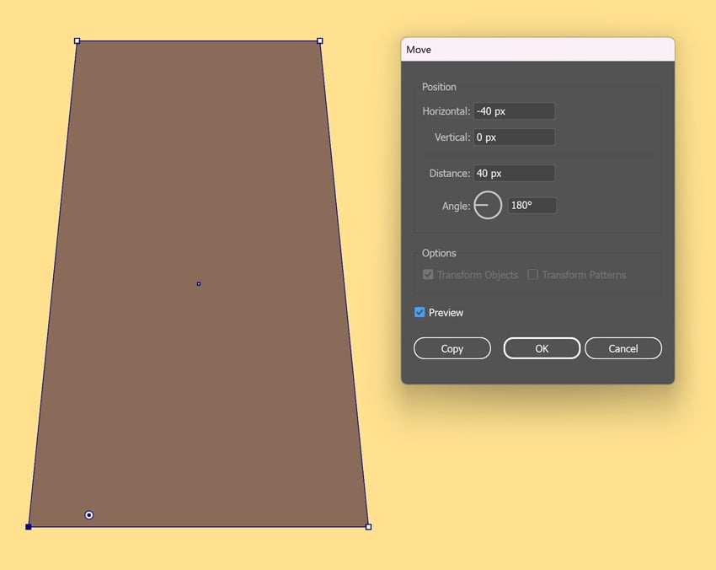

Шаг 5
Скруглим верхнюю часть прямоугольника, чтобы получилась голова. Выделите обе верхние опорные точки с помощью инструмента «Прямое выделение» (A) и потяните за круглые манипуляторы в углах вниз, регулируя радиус кривизны, пока форма не станет мягкой и естественной.
Мы также можем увеличить значение радиуса скругления углов на панели Свойства или задать значение вручную 85 пикселей
Сделайте то же самое с нижними углами, но на этот раз сделайте их менее закругленными, установив радиус скругления углов на 40 пикселей.
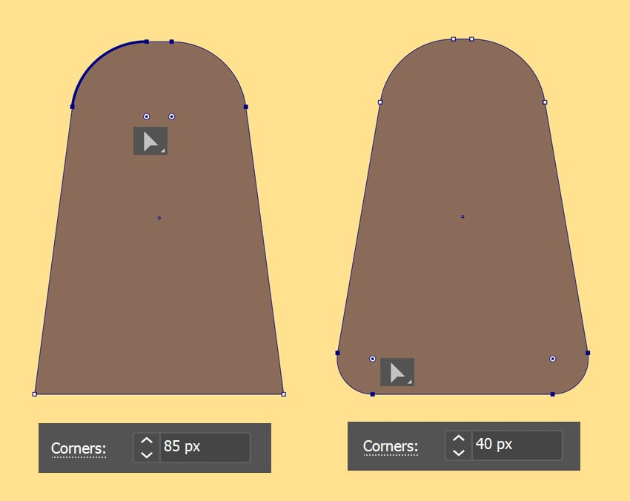

Шаг 6
Переключитесь на инструмент «Кривизна» (Shift-~), чтобы еще больше усовершенствовать форму тела. Отрегулируйте боковые стороны тела, чтобы оно выглядело пухлым, и придайте Тоторо его фирменную округлость.
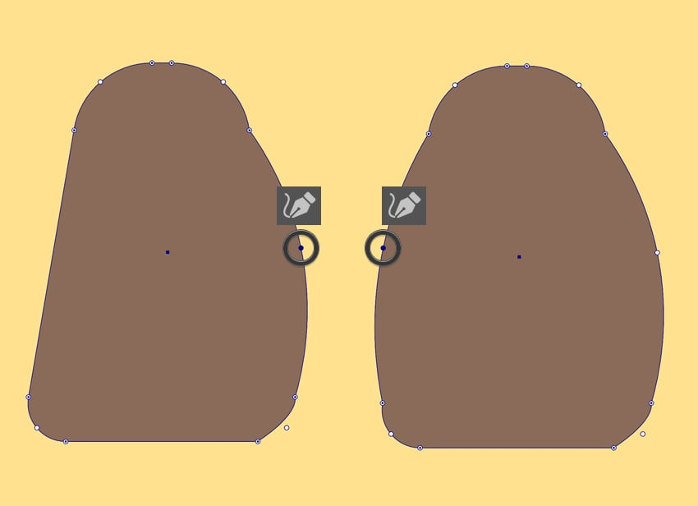

Шаг 7
Чтобы сделать форму еще более плавной, преобразуйте выбранные опорные точки в сглаженные с помощью панели управления вверху. Используйте инструмент прямого выделения (A), чтобы настроить маркеры и доработать силуэт, чтобы он выглядел естественно.
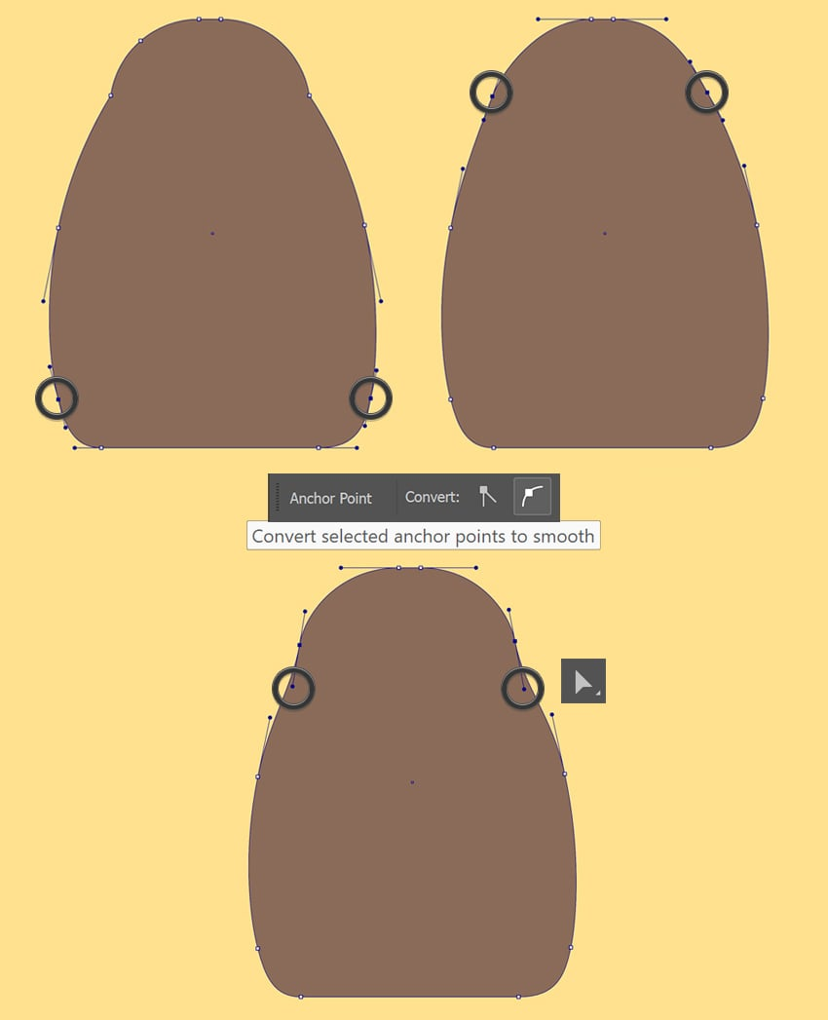

2. Как создавать части тела из базовых фигур

Шаг 1
Теперь создадим ноги Тоторо. Для начала нарисуйте прямоугольник 165 x 120 пикселей с помощью инструмента «Прямоугольник» (M). Это будет базовая форма для ноги. Я закрасил ее другим цветом, чтобы она была заметнее на фоне тела.
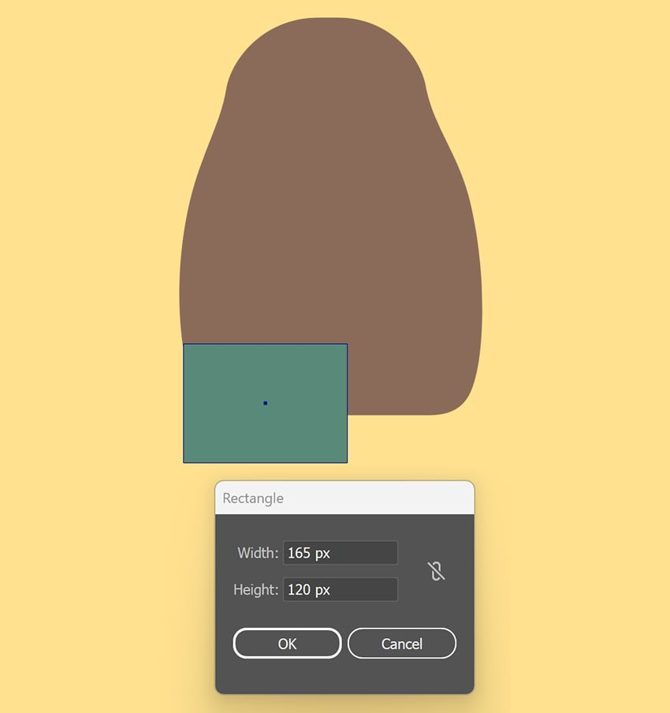

Шаг 2
Чтобы сузить ножку к основанию, используйте функцию Переместить (Enter), чтобы отрегулировать ширину нижнего края.
В окне параметров Переместить установите значение Горизонтальное на
- 50 пикселей для нижней левой точки
- -20 пикселей для нижней правой точки
Так получится небольшой угол.
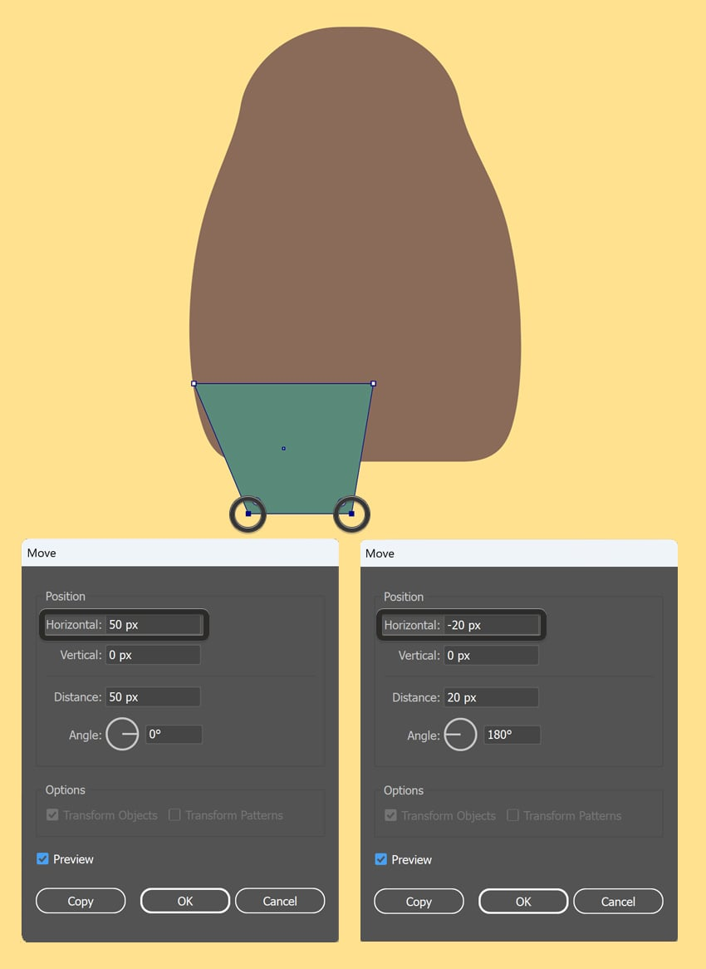

Шаг 3
С помощью инструмента «Кривизна» (Shift-~) закруглите внешний край ноги, чтобы он повторял изогнутую форму тела. Убедитесь, что обе фигуры хорошо сочетаются.
Слегка закруглите нижние углы ноги. Это придаст ей более мягкий и естественный вид.
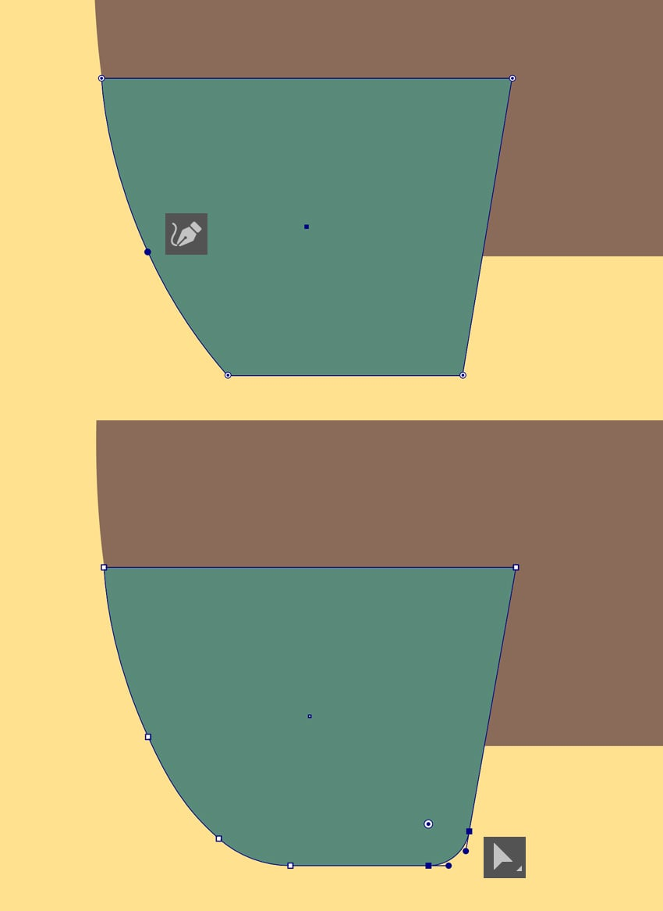

Шаг 4
Залейте форму ноги тем же цветом, что и тело Тоторо, с помощью инструмента «Пипетка» (I), а затем используйте инструмент «Отразить» (O), чтобы создать зеркальную копию. Дважды щелкните инструмент «Отразить» (O), во всплывающем окне параметров выберите вертикальную ось и нажмите Копировать.
Поместите вторую ногу с противоположной стороны, перемещая ее и удерживая нажатой клавишу Shift, чтобы выровнять обе ноги по нижнему краю.
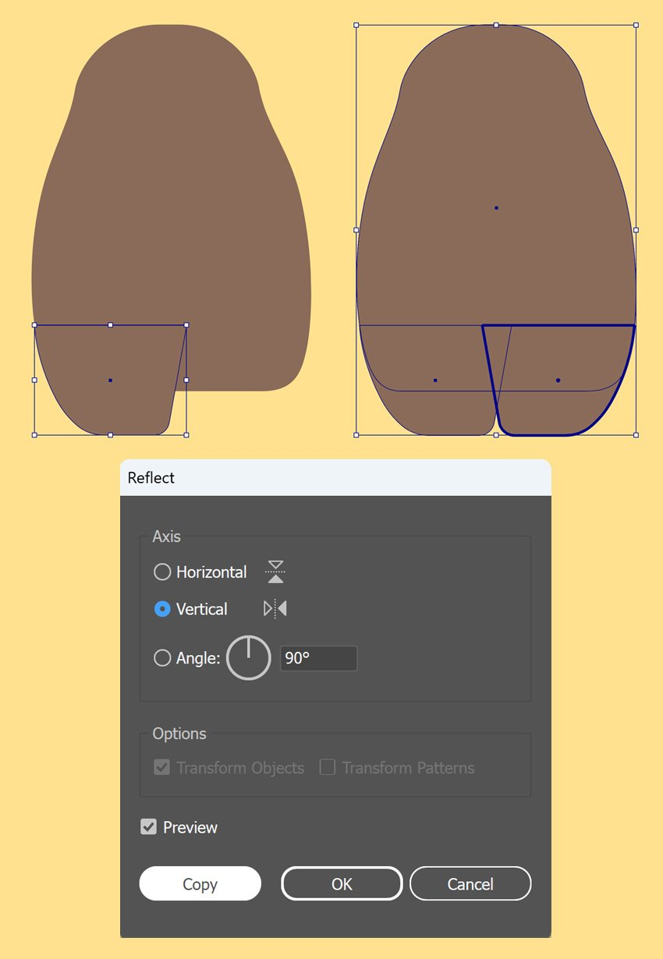

Шаг 5
Переходим к рукам Тоторо. С помощью инструмента «Эллипс» (L) нарисуйте овал 70 x 200 пикселей для руки. Расположите его с левой стороны от туловища, слегка наклонив.
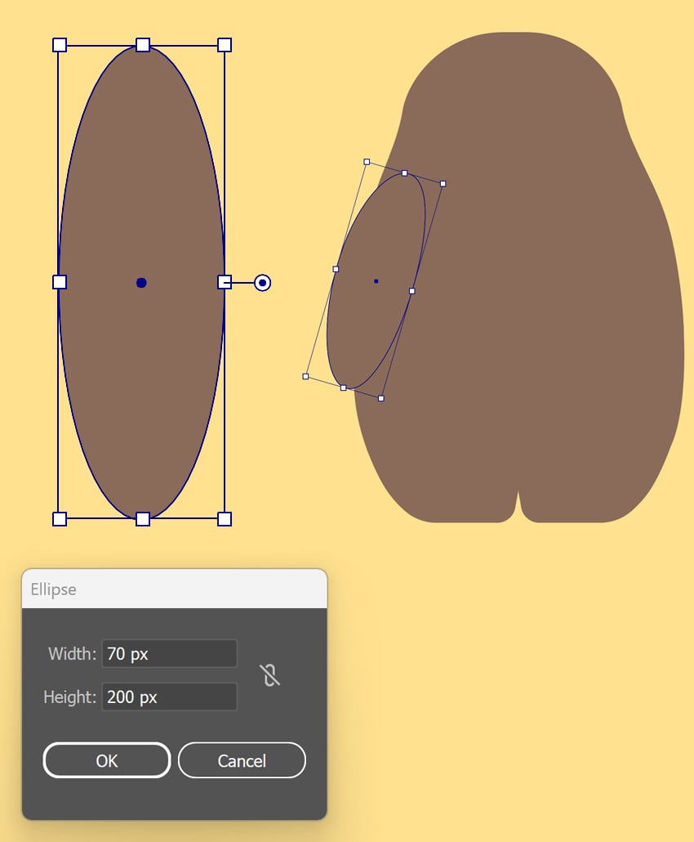

Шаг 6
С помощью инструмента «Отразить» (O) скопируйте и переверните руку по горизонтали и поместите ее на другую сторону тела. Давайте повернем руку так, будто Тоторо нам машет. Выделите нижнюю опорную точку овала с помощью инструмента «Выделение» (A) и нажмите Delete или Backspace, чтобы удалить ее.
Отрегулируйте положение боковых опорных точек, перетащив их вниз и закрепив на краю корпуса. Используйте инструмент «Кривизна» (Shift-~), чтобы согнуть боковые стороны фигуры, чтобы рука выглядела более естественно.
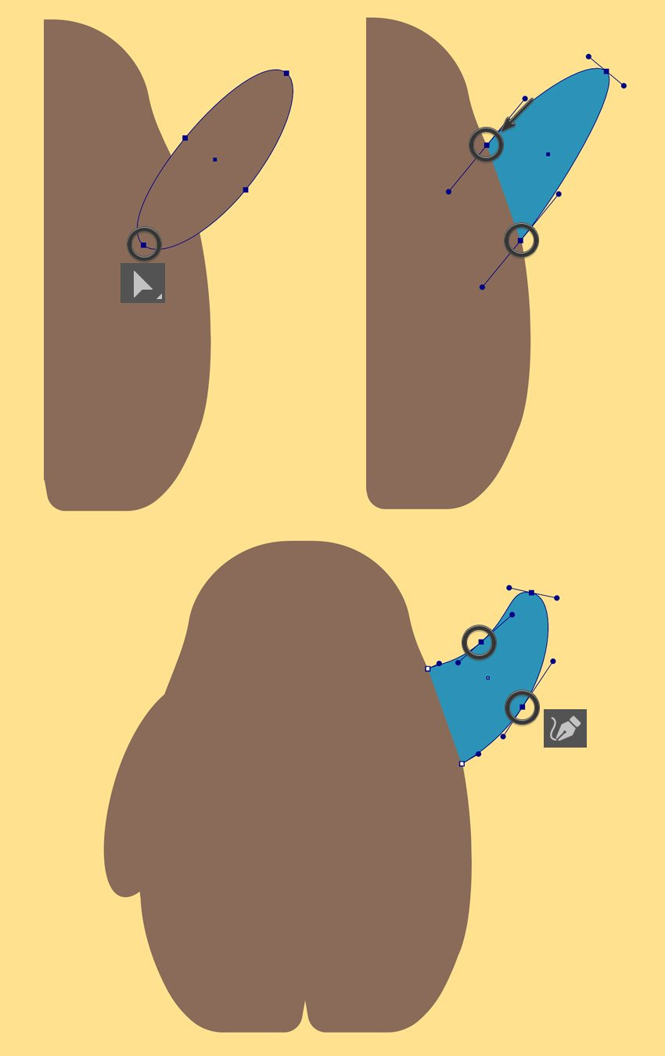

Шаг 7
Чтобы нарисовать уши Тоторо, сначала нарисуйте квадрат 40 x 40 пикселей с помощью инструмента «Прямоугольник» (M). Поверните квадрат на 45 градусов, чтобы получился ромб. Затем с помощью инструмента «Прямое выделение» (A) перетащите верхнюю опорную точку вверх, чтобы вытянуть фигуру.
Вы также можете использовать функцию Move, как мы делали раньше, и установить значение Vertical на -50 px, чтобы переместить точку вверх.
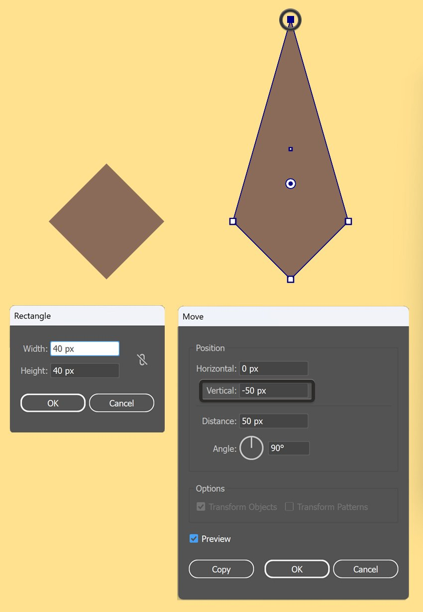

Шаг 8
Слегка скруглите углы ушной раковины на панели свойств, установив значение Corners в 3 px для верхней опорной точки и 15 px для боковых точек. Либо воспользуйтесь инструментом прямого выделения (A) и потяните за круги-манипуляторы, чтобы примерно отрегулировать радиус скругления углов.
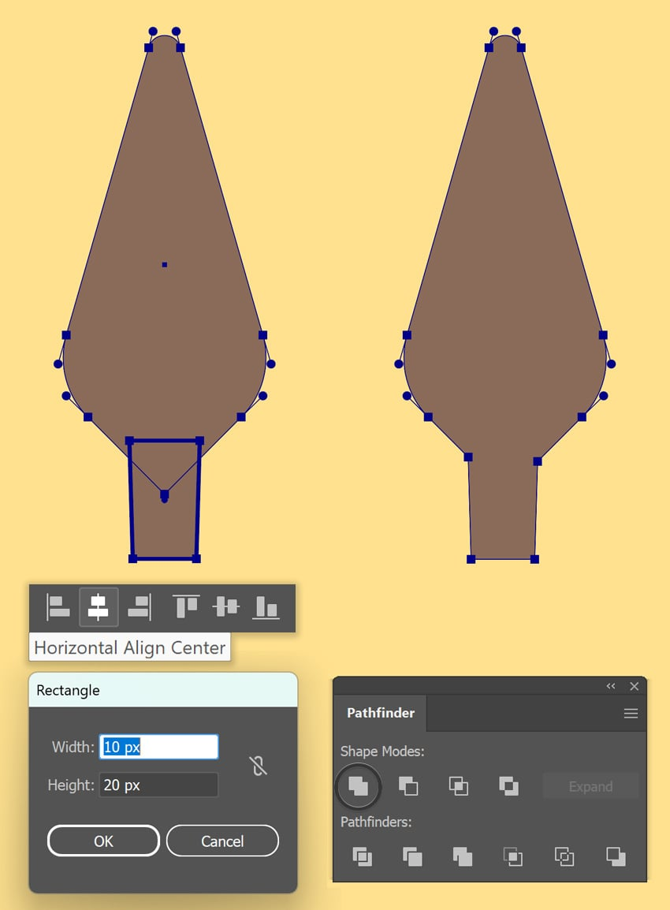

Шаг 9
Чтобы закончить ухо, нарисуйте небольшой прямоугольник размером 10 x 20 пикселей с помощью инструмента Прямоугольник (M) и выровняйте его по горизонтали с основанием формы уха. Выберите оба элемента, образующих ухо. Откройте панель Навигатора (Окно > Навигатор) и нажмите кнопку Объединить. Это позволит объединить две формы в одно ухо.


Шаг 10
Когда вы будете довольны результатом, переверните и скопируйте ухо по горизонтали с помощью инструмента «Отразить» (O) и расположите его на другой стороне головы Тоторо. Вот как выглядит весь силуэт на этом этапе. Двигаемся дальше!


Шаг 11
Далее мы добавим текстуру меха Тоторо, чтобы придать его телу более естественный вид. Выберите инструмент «Карандаш» (N). Прежде чем рисовать, настройте параметры инструмента, дважды щелкнув по инструменту «Карандаш» на панели инструментов.
- Сдвиньте ползунок Точность немного в сторону Плавность, чтобы линии были более четкими.
- Установите флажки Заполнить новыми штрихами и Сохранить выделенное.
- Остальные настройки оставьте по умолчанию.
С помощью инструмента «Карандаш» нарисуйте короткие заостренные линии вдоль края руки. Эти штрихи должны имитировать пучки шерсти, поэтому линии должны быть простыми и неровными. Нам не нужно замыкать контур.
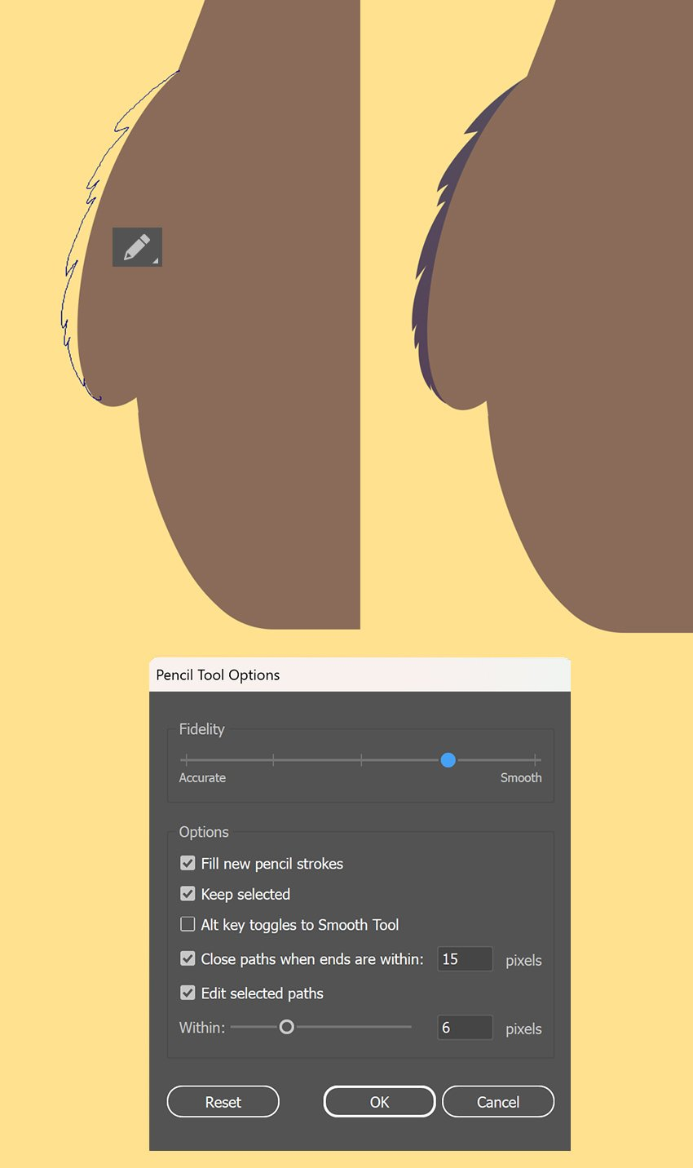

Шаг 12
Повторите процесс, чтобы нарисовать мех вокруг ног. С помощью инструмента «Карандаш» нарисуйте небольшие пучки меха на каждой ноге, чтобы они выглядели более естественно за счет асимметрии. Убедитесь, что все участки меха закрашены тем же светло-коричневым цветом (#8A6B59), что и тело.
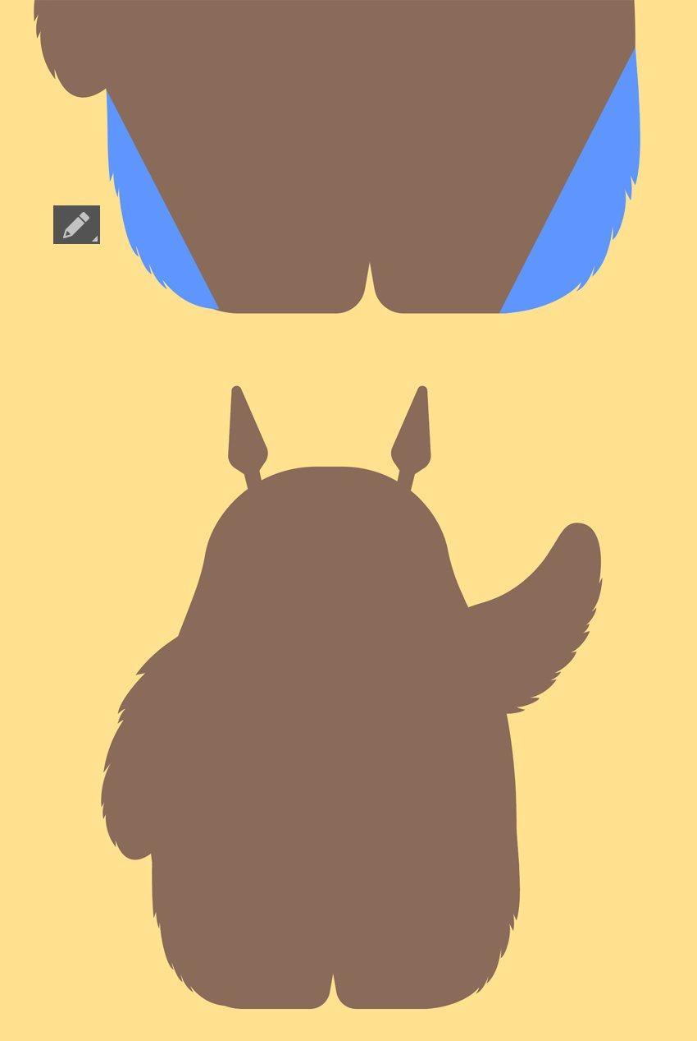

Шаг 13
Когда мех готов, можно объединить элементы тела. Выделите все части тела, включая мех, но не включая уши. Откройте панель Pathfinder и нажмите Объединить, чтобы объединить их в одну фигуру.
Благодаря этому шагу тело будет восприниматься как единый объект, а уши можно будет отделить друг от друга, чтобы потом добавить тени.
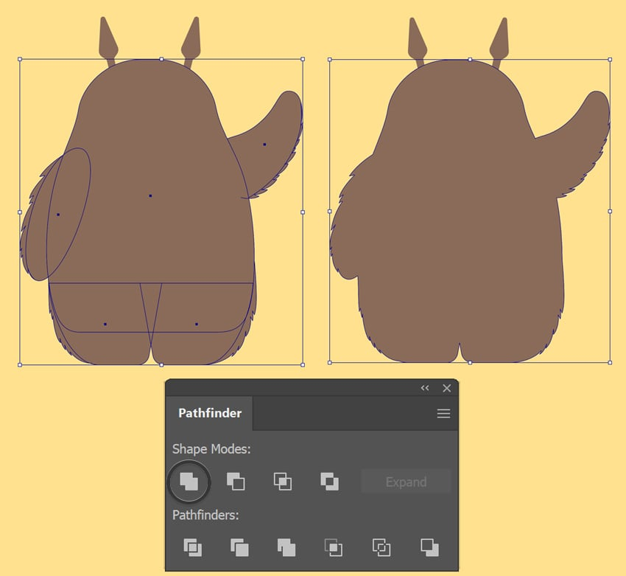

Шаг 14
Давайте нарисуем живот Тоторо. Выберите инструмент «Эллипс» (L) и нарисуйте большой круг 270 x 270 пикселей в центре туловища. Это будет основа живота. Залейте его светло-бежевым #E3D8BA цветом, чтобы он отличался от остальной части туловища.
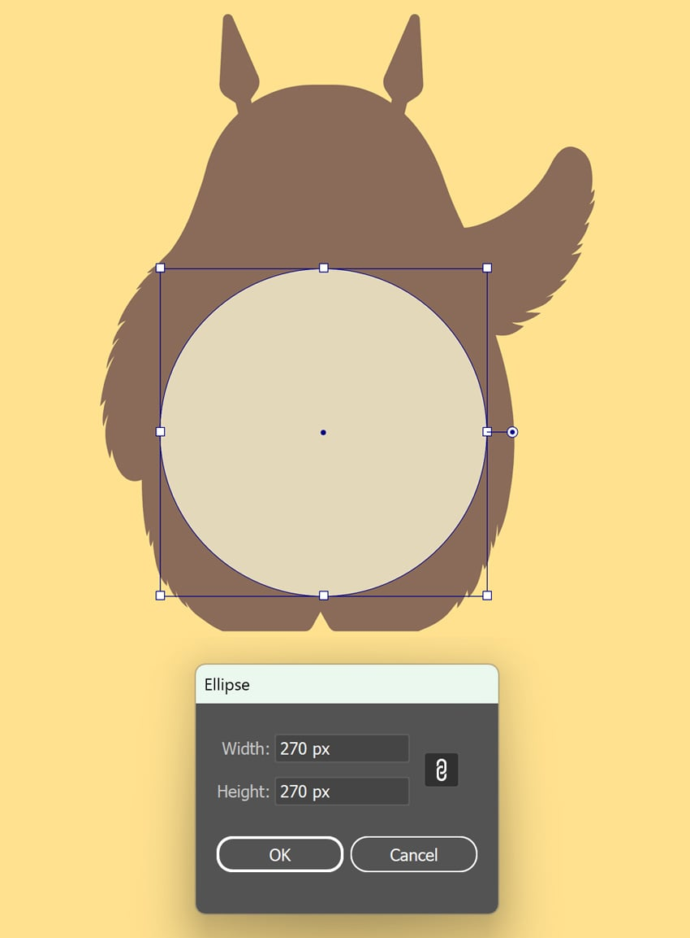

Шаг 15
Скорректируйте круг, чтобы придать ему форму яйца. С помощью инструмента «Прямое выделение» (A) выделите нижнюю опорную точку круга и перетащите ее вниз. Затем отрегулируйте ручки верхней опорной точки, чтобы немного сгладить верхнюю часть и придать ей более квадратную форму.
При необходимости потяните за боковые ручки вверх, чтобы усилить эффект. Цель — придать животу слегка вытянутую форму, которая будет органично сочетаться с телом Тоторо.
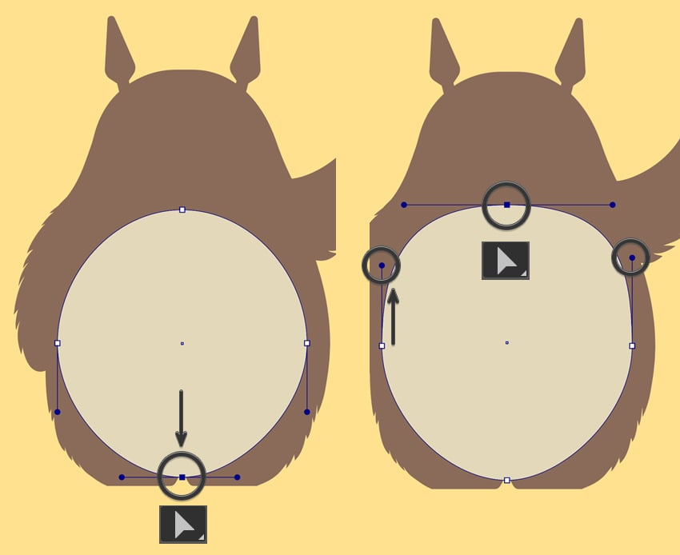

Шаг 16
Теперь добавим фирменные отметины на груди Тоторо. Для начала нарисуйте небольшой эллипс 40 x 10 пикселей с помощью инструмента «Эллипс» (L). С помощью инструмента «Прямое выделение» (A) сделайте ручки верхней и нижней опорных точек намного короче, чтобы они напоминали листья.
Слегка потяните обе точки вверх, чтобы получилась мягкая треугольная форма бумеранга.
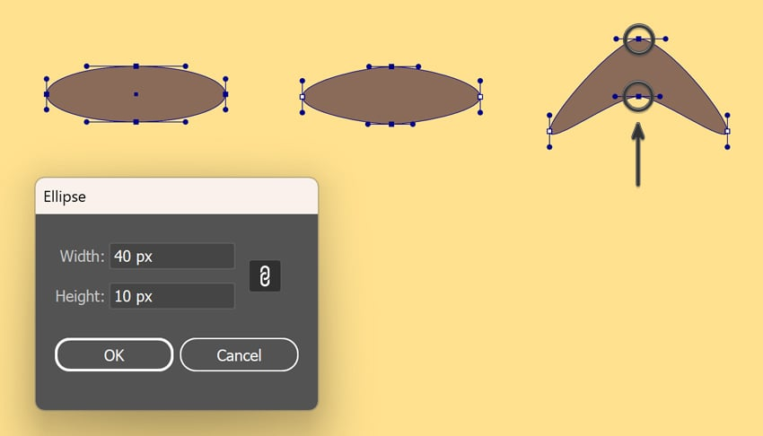

Шаг 17
Дублируйте созданную фигуру несколько раз, используя Ctrl-C и Ctrl-V или нажав Alt и перетащив фигуру с помощью инструмента выделения. Изменяйте размер и положение копий, чтобы создать характерный узор Тоторо на верхней части живота.
Стремитесь к сбалансированной композиции и при необходимости используйте панель Выравнивание, чтобы равномерно распределить фигуры. Когда вы будете довольны их расположением, сгруппируйте все элементы на груди, выделив их и нажав Control-G.
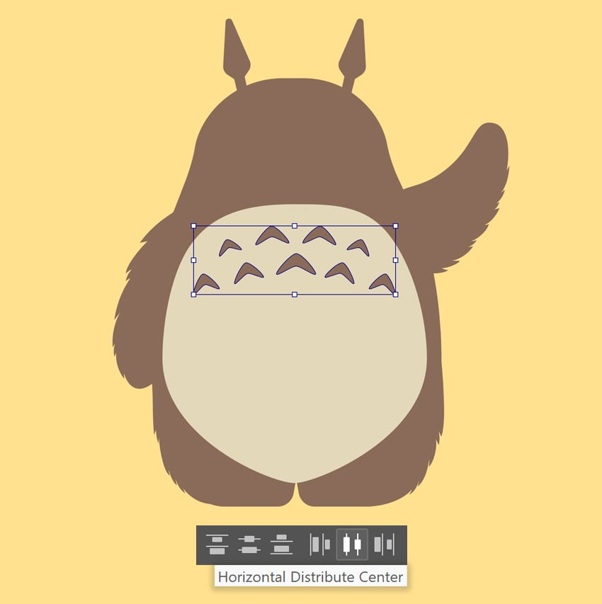

Шаг 18
Теперь нарисуем когти Тоторо. С помощью инструмента «Эллипс» (L) нарисуйте небольшой овал 25 x 10 пикселей. С помощью инструмента «Прямое выделение» (A) перетащите верхнюю и нижнюю опорные точки влево, а правую опорную точку потяните вниз, чтобы получилась форма когтя.
Залейте получившуюся фигуру темно-фиолетовым цветом (#4F394F). Дублируйте (удерживайте Alt и перетаскивайте) клешню несколько раз. Сформируйте группу из трех клешней, расположив копии близко друг к другу и нажав Control-G.
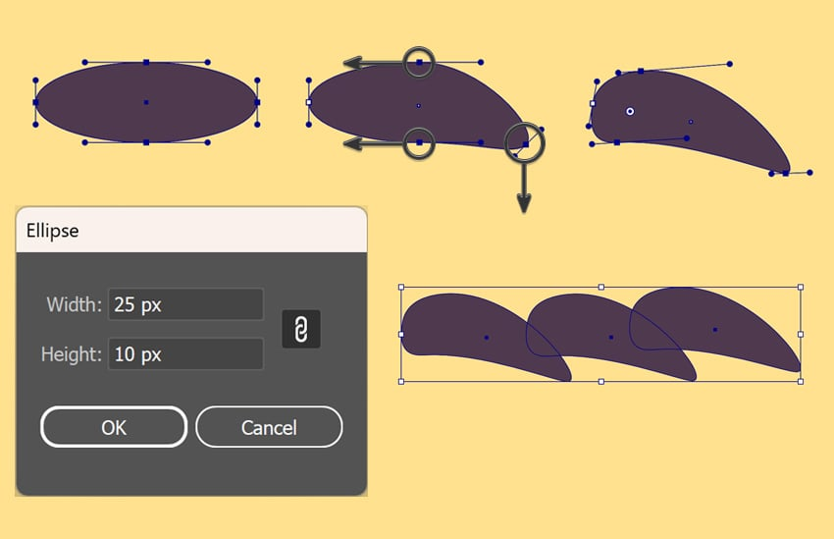

Шаг 19
Прикрепите сгруппированные когти к каждой лапе Тоторо. Расположите их на концах рук и ног так, чтобы они естественно сочетались с телом. При необходимости отрегулируйте их положение и угол наклона, чтобы они соответствовали телу. Уже сейчас вы видите, что эстетика студии Ghibli начинает проявляться.
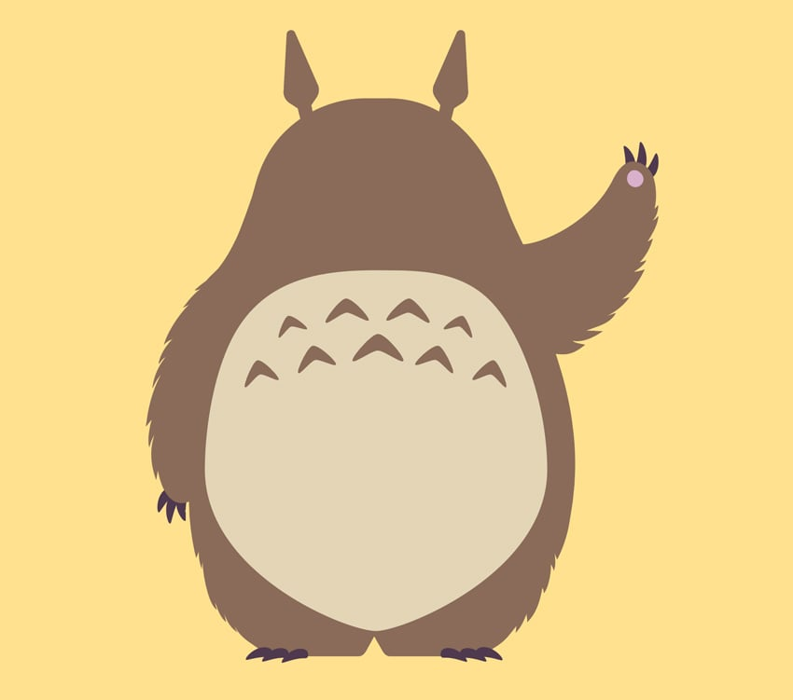

3. Как нарисовать лицо Тоторо

Шаг 1
Начнем с глаз. С помощью инструмента «Эллипс» (L) нарисуйте круг 30 x 30 пикселей для левого глаза. Залейте глазное яблоко светло-фиолетовым (#DBD8E6) цветом. Добавьте темно-фиолетовый (#4F394F) обвод к кругу, чтобы создать контур, установив толщину обводки на 2 пункта на панели Обводка и выровняв обводку по внешнему краю.
Затем нарисуйте внутри первого круга круг поменьше и закрасьте его светло-желтым (#F2F1E4). Сдвиньте его немного в сторону. Таким образом, большой круг образует красивую тень по краю, придавая глазному яблоку объем.
Завершите прорисовку глаза, добавив темно-фиолетовую радужку (10 x 10 пикселей) и крошечный белый блик (4 x 4 пикселя). Расположите блик немного не по центру, чтобы придать глазу живой вид.
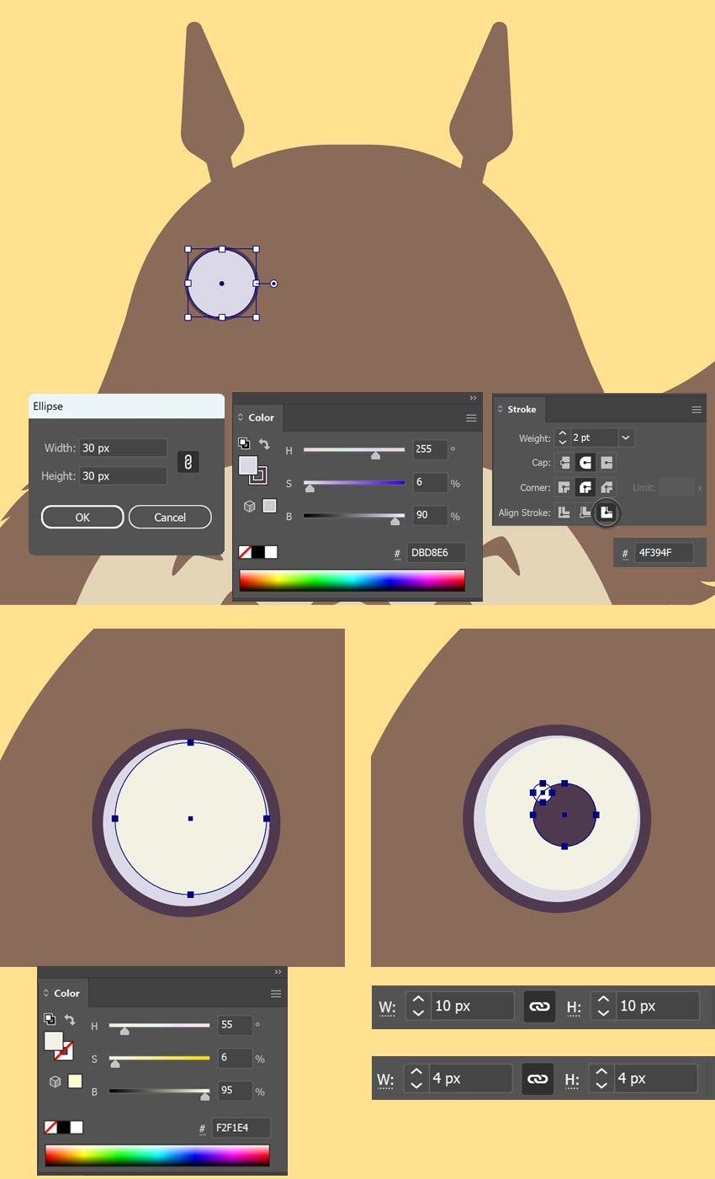

Шаг 2
Чтобы сделать второй глаз, выделите готовый глаз и с помощью инструмента «Отражение» (O) переверните его по оси вертикаль, а затем нажмите Копировать. Расположите его симметрично на другой стороне лица Тоторо. Отрегулируйте расстояние и выравнивание, чтобы глаза располагались ровно.
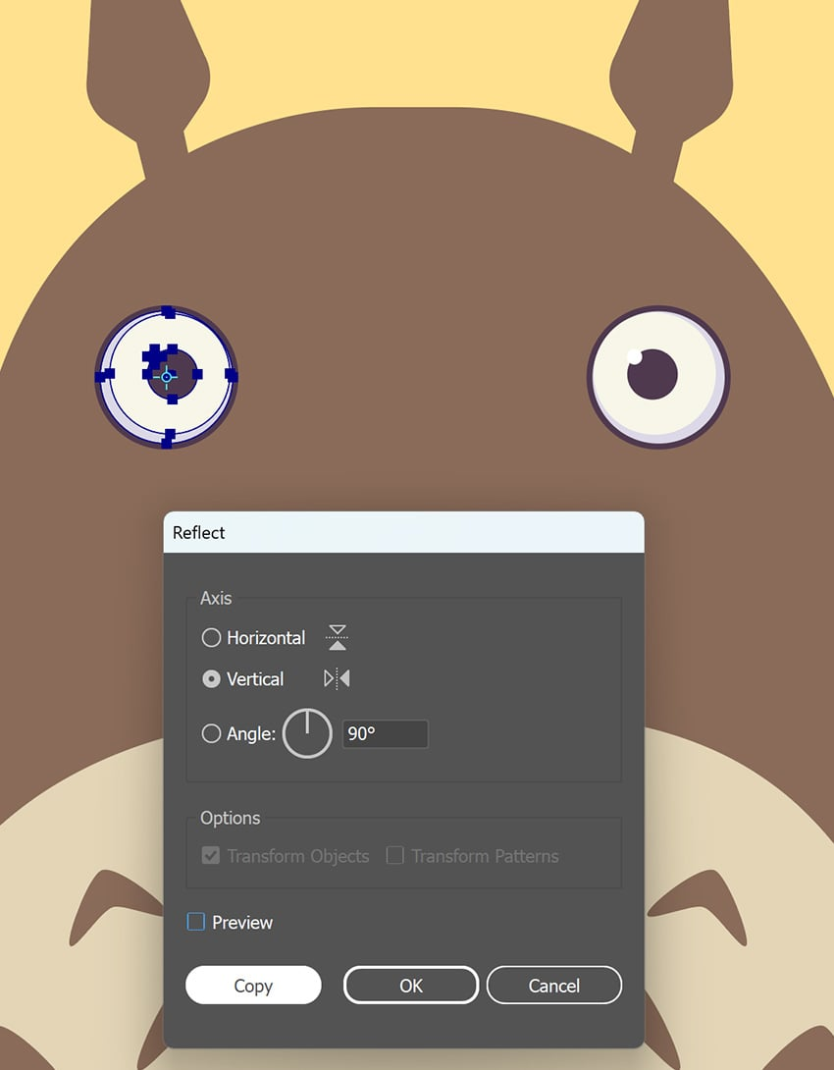

Шаг 3
Теперь давайте создадим нос Тоторо. Нарисуйте горизонтальный эллипс (50 x 10 пикселей) с помощью инструмента "Эллипс" (L) и расположите его чуть ниже глаз.
Выберите инструмент «Кривизна» (Shift-~), чтобы изменить форму. Поднимите нижние стороны эллипса, чтобы придать носу мягкий, слегка изогнутый вид.
Затем нажмите на нижнюю опорную точку с помощью инструмента «Прямое выделение» (A) и сделайте ручки значительно короче, чтобы кончик носа стал более заостренным.
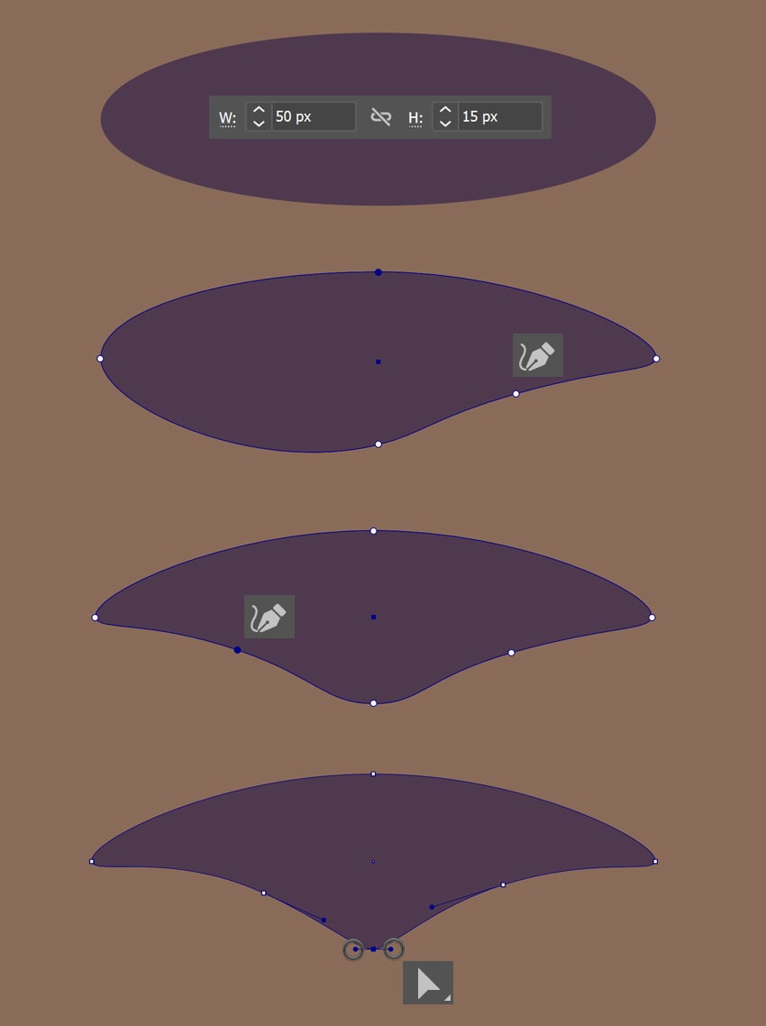

Шаг 4
С помощью инструмента «Перо» (P) нарисуйте усы Тоторо. Нажмите, чтобы разместить опорные точки вдоль желаемой траектории каждого уса, создавая прямые или слегка изогнутые линии, расходящиеся от лица. На панели Обводка настройте:
- Обводка толщина 2 пункта
- Кромка округлая
- Угол округлый
Убедитесь, что усы расположены равномерно. Затем добавьте небольшую складку над носом для большей детализации. С помощью инструмента «Перо» (P) нарисуйте короткую изогнутую линию над носом и установите толщину обводки в соответствии с толщиной усов.
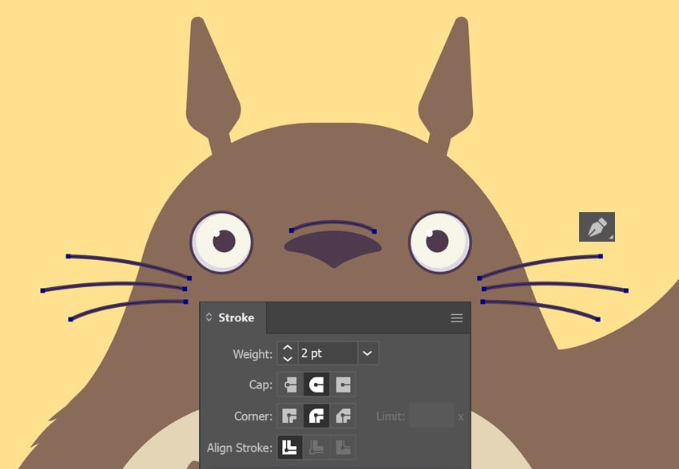

Шаг 5
Скопируйте (Ctrl-C) форму носа и вставьте в обратном порядке (Ctrl-B), чтобы создать эффект тени для носа. Удерживайте Shift и с помощью клавиши стрелка вниз немного сдвиньте дубликат вниз.
Затем слегка вытяните его, потянув нижнюю точку вниз с помощью инструмента «Прямое выделение» (A). Измените цвет заливки копии на светло-фиолетовый (#DBD8E6), такой же, как у глаз.
Дважды щелкнув по инструменту «Пипетка» (I) на панели инструментов, мы можем настроить параметры «Выбрать» и «Применить». Это позволяет выбрать, какие параметры мы будем применять: только цвета заливки/обводки или все настройки внешнего вида образца.
Установите для дублированной фигуры режим «Умножение» на панели «Прозрачность», чтобы она сливалась с фигурой тела и создавала едва заметную тень.
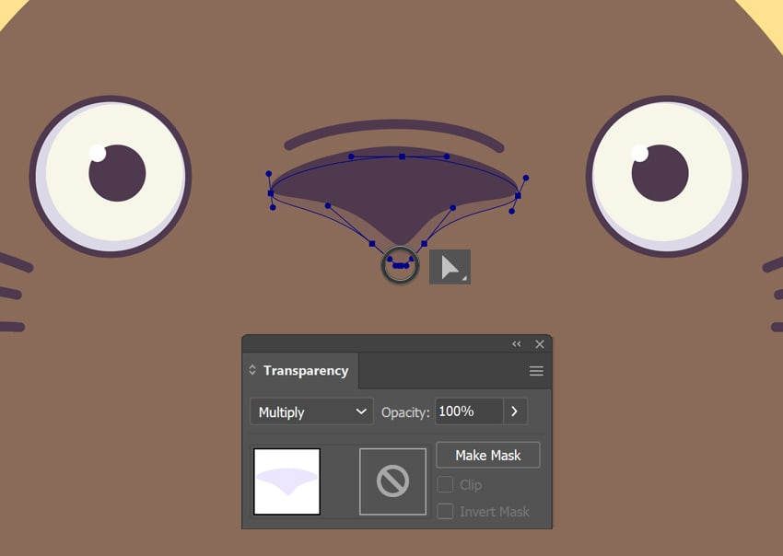

Шаг 6
Теперь займемся фирменной улыбкой Тоторо! Для начала нарисуем вытянутый эллипс 140 x 40 пикселей с помощью инструмента «Эллипс» (L), чтобы сформировать нижнюю часть рта. Выделите верхнюю опорную точку эллипса с помощью инструмента «Прямое выделение» (A) и удалите ее, нажав клавишу Delete или Backspace.
Чтобы закрыть верхнюю часть рта, выделите незамкнутые опорные точки на верхних краях фигуры и с помощью Control-J соедините их в один контур.
Либо, выделив опорные точки, щелкните правой кнопкой мыши и выберите Объединить в контекстном меню.
С помощью линейного сегмента (\) и клавиши Shift нарисуйте прямые вертикальные линии для зубов, соблюдая равное расстояние между ними с помощью функции выравнивание на панели управления вверху.
Отрегулируйте толщину линий, чтобы она соответствовала остальным чертам лица.
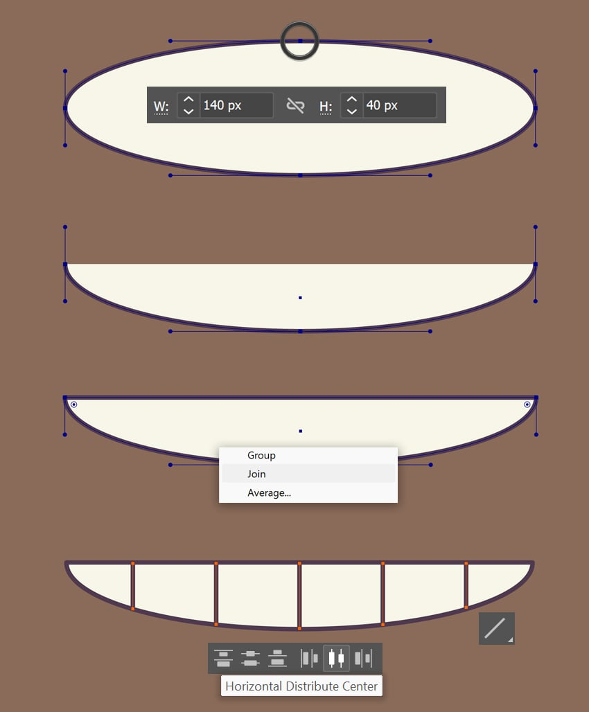

Шаг 7
Чтобы отделить зубы от внутренней части рта, нарисуйте тонкий горизонтальный прямоугольник с помощью инструмента «Прямоугольник» (M). Расположите его в верхней части рта.
Выделите прямоугольник и форму рта, а затем с помощью инструмента «Конструктор фигур» (Shift-M) обрежьте лишний прямоугольник за пределами рта.
Удерживайте Alt, наводя курсор на ненужные области. Когда область станет серой, а курсор изменится, щелкните, чтобы удалить лишнее.
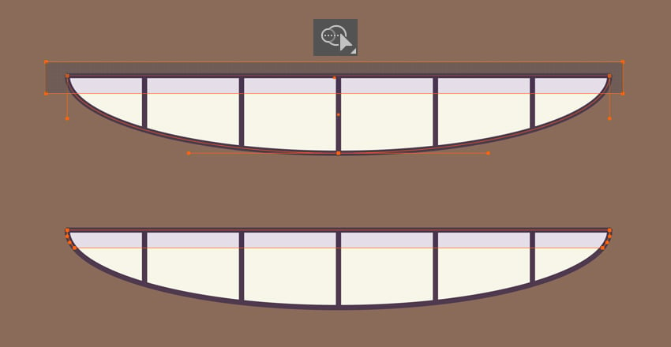

Шаг 8
Наконец, добавим тени на уши Тоторо, чтобы придать им объем. Выберите инструмент «Карандаш» (N) и нарисуйте плавную изогнутую линию у основания каждого уха, чтобы создать тень. Залейте эти линии светло-фиолетовым цветом (#DBD8E6) и установите для них режим наложения на панели «Прозрачность», чтобы создать едва заметный эффект тени.
Используйте инструмент «Объединение фигур» (Shift-M), чтобы убрать ненужные части за пределами контуров ушей.
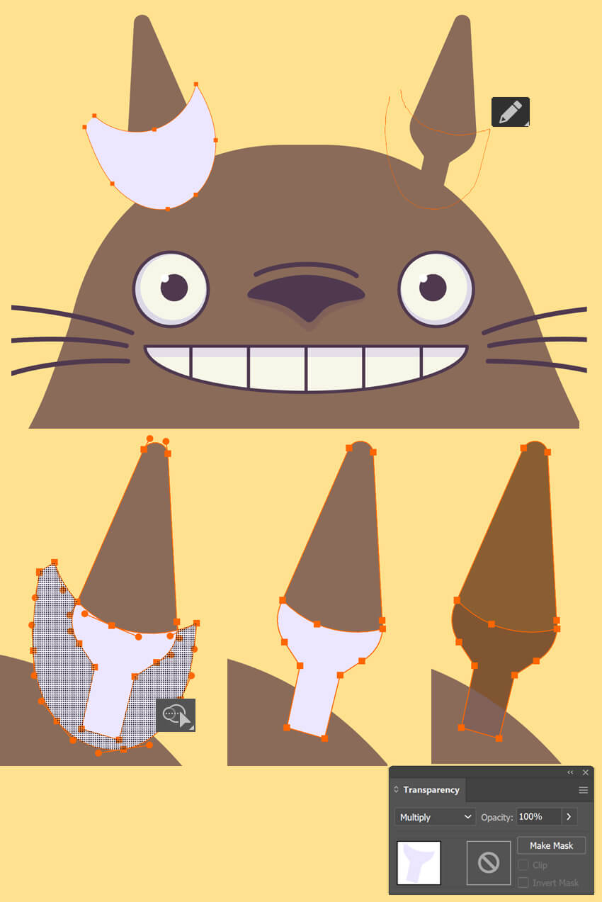

Шаг 9
Наконец, добавим тень на все тело Тоторо. С помощью инструмента «Карандаш» (P) нарисуйте большую округлую фигуру в нижней части, сделав ее немного больше, чем само тело.
Залейте фигуру светло-фиолетовым цветом (#DBD8E6) и установите для нее режим наложения «Умножение» на панели «Прозрачность», чтобы создать эффект мягкой тени. Выделите фигуру и тело и с помощью инструмента «Конструктор фигур» (Shift-M) удалите лишнюю часть тени. Так наш герой будет выглядеть более естественно и органично в этой сцене.
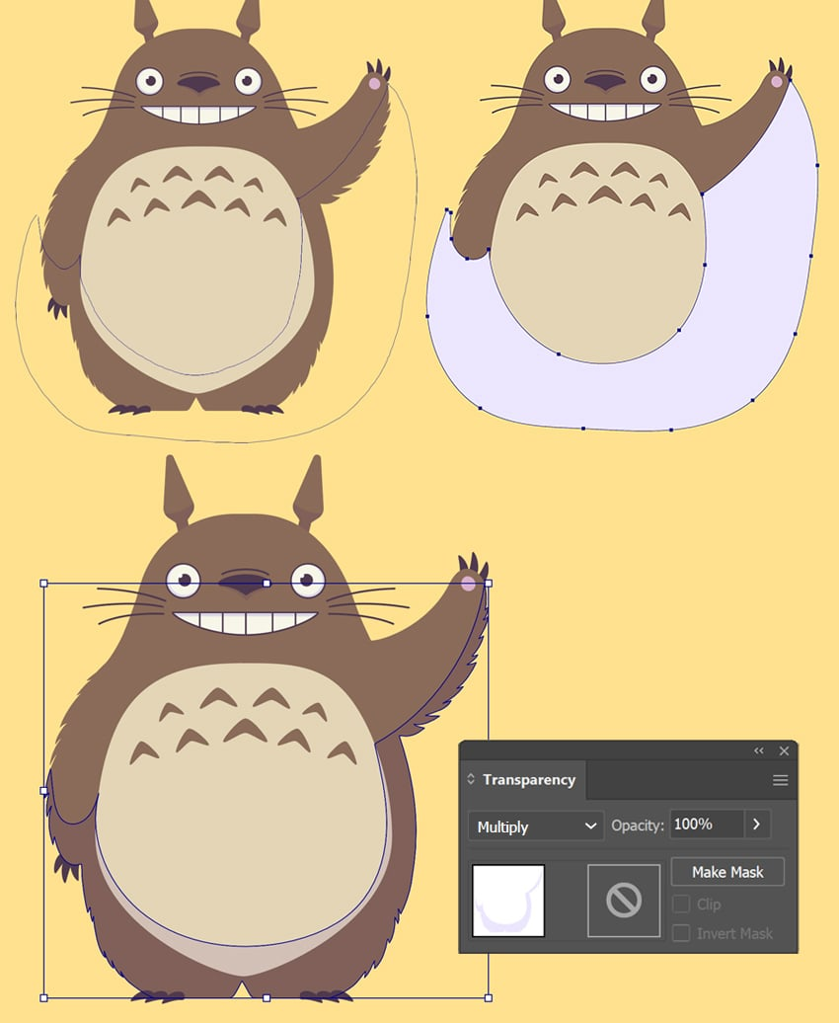

4. Как нарисовать сажу и звезды в стиле студии Ghibli

Шаг 1
А теперь давайте создадим еще одного культового персонажа в стиле студии Ghibli — сажу!
Начните с рисования круга размером 60 x 60 пикселей с помощью инструмента Эллипс (L) и заполните его темно-фиолетовым цветом (#4F394F). Выбрав круг, перейдите к Эффект > Искажение и трансформация> Придание шероховатости, чтобы придать спрайту остроконечный контур.
В разделе Настройки эффекта шероховатости измените следующие параметры:
- Размер: установите значение 10 пикселей, чтобы создать едва заметные шипы.
- Детализация: увеличьте значение до 50, чтобы шипы стали более тонкими.
- Точки: установите значение Угол для создания острых неровных краев.
Вы всегда можете изменить эффект придания шероховатости, выбрав круг и открыв панель Внешний вид (Окно > Внешний вид).
Если вы хотите применить эффект, вы можете сделать это через Объект> Развернуть внешний вид, но тогда вы не сможете отредактировать его позже. Я бы посоветовал оставить форму доступной для редактирования на этом шаге, чтобы вы могли внести разнообразие в другие спрайты soot, которые мы будем создавать.
Чтобы сделать простые глаза для нашего сажевого спрайта, используйте инструмент «Эллипс» (L) и нарисуйте два маленьких белых овала для глазных яблок. Расположите их симметрично в верхней части спрайта. Затем нарисуйте два маленьких темных круга для зрачков. Отрегулируйте положение зрачков, чтобы сажевый спрайт выглядел мило.
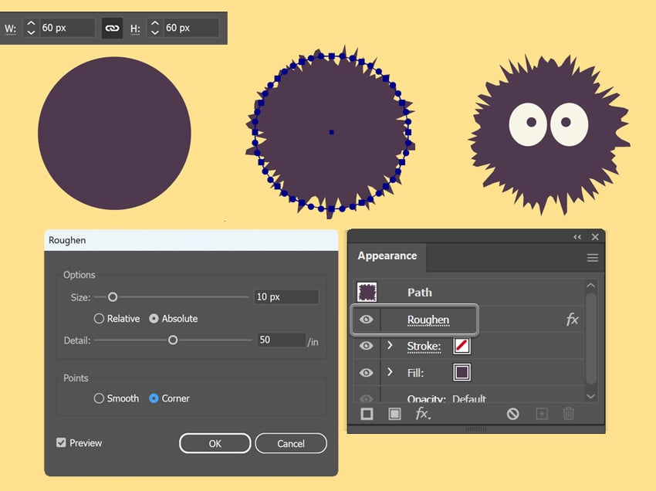

Шаг 2
Дублируйте спрайт сажи несколько раз, выделив его и нажав Control-C и Control-V. Чтобы сделать каждый спрайт уникальным, откройте панель Внешний вид, нажмите на Эффект шероховатости и отрегулируйте ползунок Детализация для каждого дубликата, чтобы создать разные варианты шипов. Слегка поверните некоторые спрайты, чтобы добавить разнообразия.
Меняйте положение копий, размещая их вокруг ног Тоторо и одну над его головой.
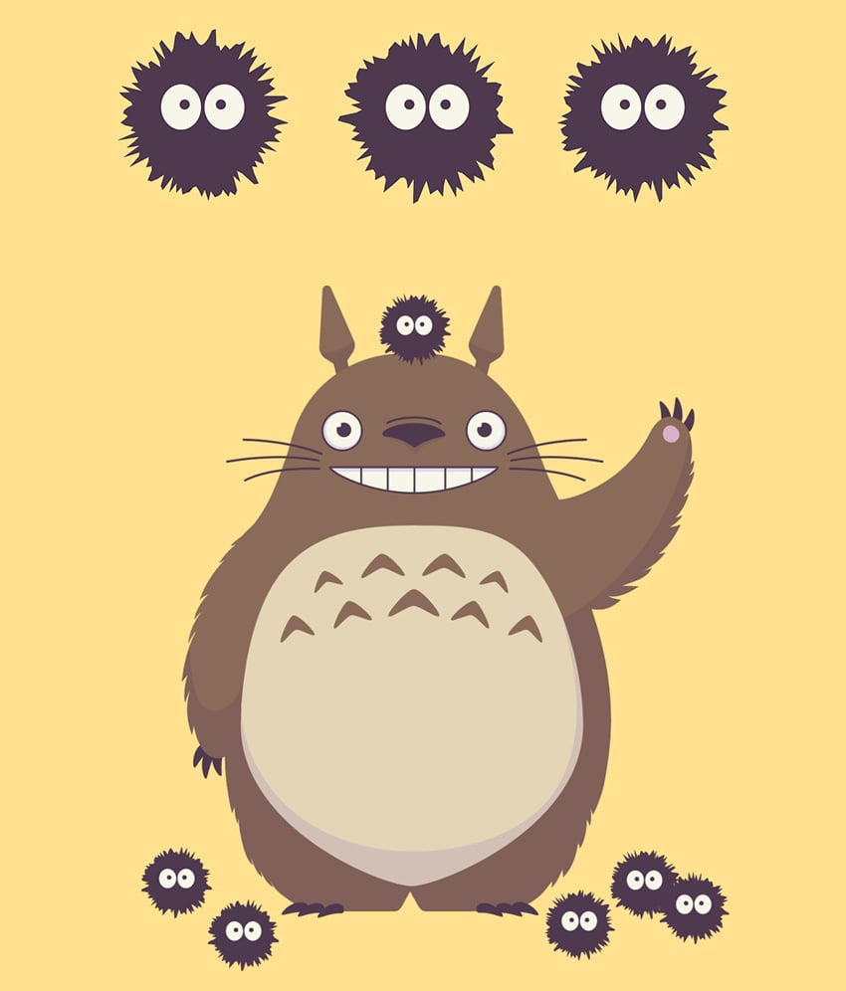

Шаг 3
Теперь давайте создадим несколько звезд, чтобы дополнить спрайты сажи. Выберите инструмент «Звезда» на панели инструментов, нажмите и перетащите его, удерживая Shift, чтобы создать ровную звезду. Эта звезда — динамическая фигура, то есть мы можем редактировать ее на ходу с помощью манипуляторов.
Выделив звезду, с помощью маленького белого кругового манипулятора отрегулируйте внутренний радиус звезды прямо на холсте. Это позволит нам контролировать остроту или округлость звезды.
Чтобы добавить больше очков, перетащите манипулятор с двумя стрелками вниз, увеличив количество очков до 8.
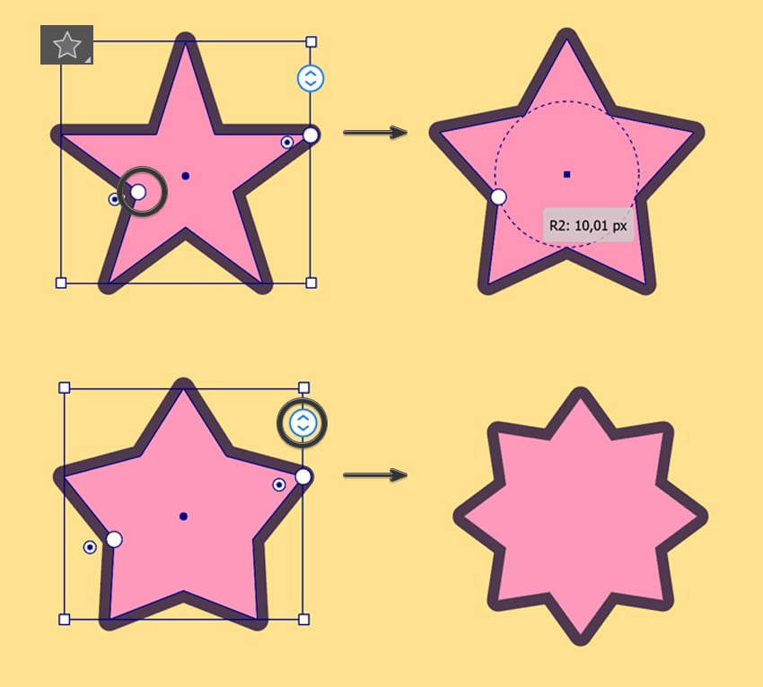

Шаг 4
. Дважды продублируйте звезду, используя Control-C и Control-V. Присвойте копиям разные цвета, например светло-жёлтый (#FFF799) и зелёный (#9CE695). Прикрепите звёзды в произвольном порядке к спрайтам сажи, чтобы получилась живая, причудливая сцена.
С помощью инструмента «Эллипс» (L) добавьте под персонажами простые тени в форме овала. Примените к этим теням более тёмный жёлтый (#F2DBC7).
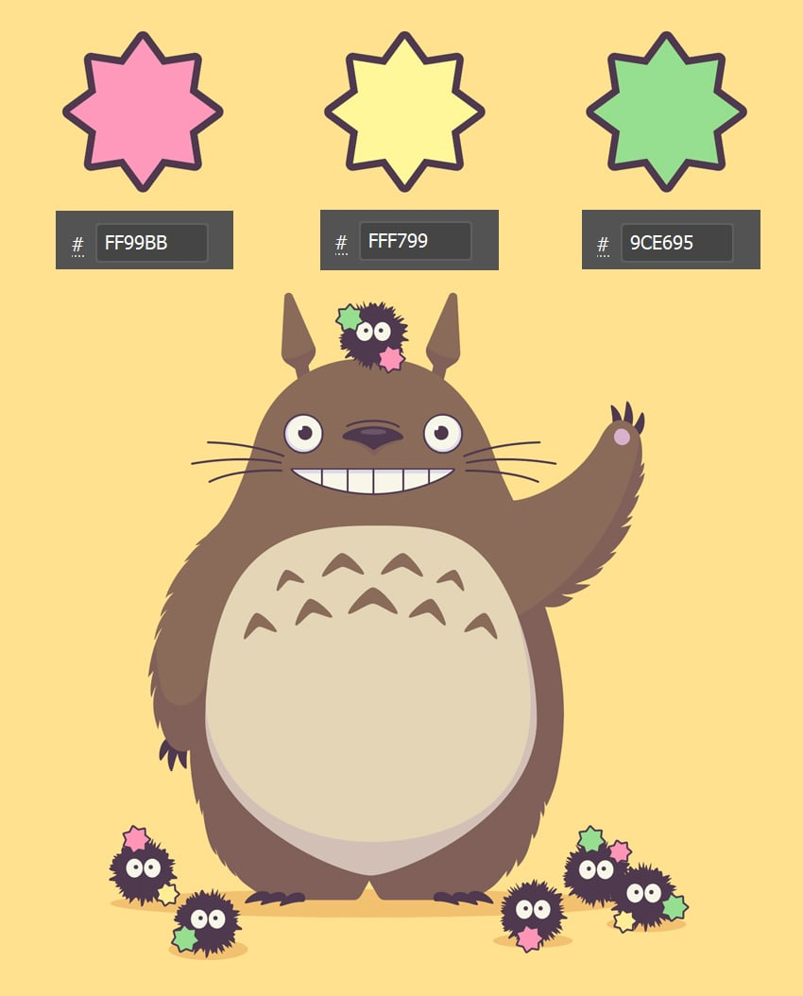

Шаг 5
Чтобы Тоторо выделялся на фоне, можно добавить контур вокруг всего его тела. Выделите тело Тоторо и примените темно-фиолетовый (#4F394F) обводку.
На панели Обводка настройте:
- Обводка толщина до 2 пунктов
- Кромка до округлая
- Угол до округлый стык
- Выровнять обводку по внешнему краю
Этот контур не только визуально отделяет Тоторо от фона, но и может пригодиться, если мы захотим превратить нашу иллюстрацию в стикер.
Чтобы сделать едва заметный блик на животе Тоторо, создайте копию его живота с помощью Control-C и Control-V. Слегка уменьшите ее и залейте темно-желтым цветом (#403520). Установите режим наложения на «Экран» на панели «Прозрачность», чтобы создать мягкий эффект. Расположите эту фигуру в верхней части живота.
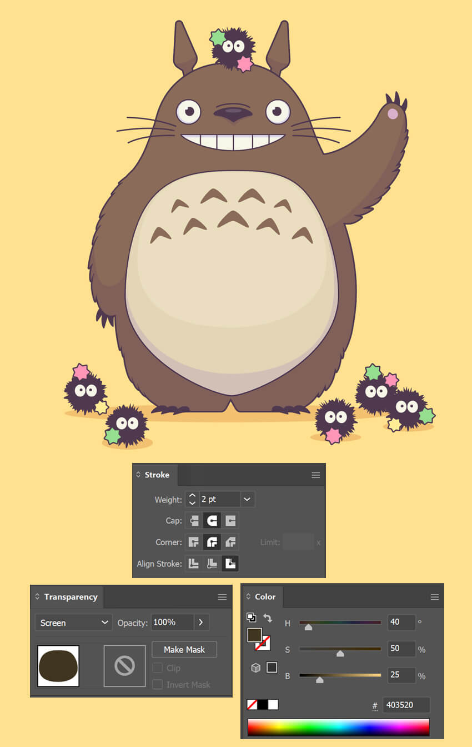

Шаг 6
Наконец, давайте заменим цвет тела Тоторо градиентом, чтобы добавить больше глубины. Выберите тело и откройте панель Градиент (Окно > Градиент). Нанесите линейный градиент, который переходит от светло-серого (#807B79) вверху к темно-фиолетовому (#664D53) внизу.
Отрегулируйте ползунок градиента прямо на холсте с помощью инструмента «Градиент» (G), чтобы переход выглядел плавным и естественным. Этот градиент имитирует едва заметную растушевку и придает дизайну Тоторо ощущение объема.
